Мобильные Центры обслуживания населения на местах будут регистрировать иностранных граждан на III Всемирных играх кочевников
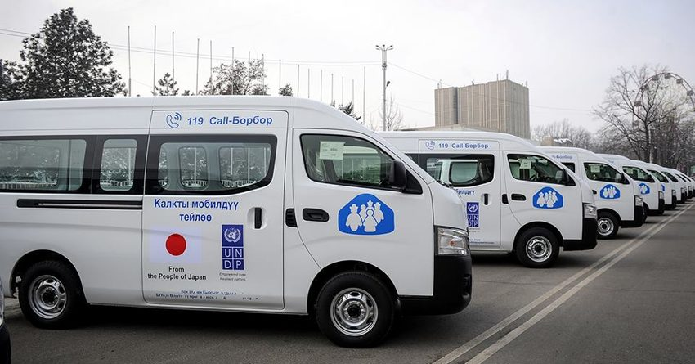
На время проведения III Всемирных Игр кочевников с 1 по 9 сентября 2018 года в Иссык-Кульской области, в ущелье Кырчын и на ипподроме г.Чолпон-Ата два мобильных Центра обслуживания населения (ЦОН) будут осуществлять выездной прием по регистрации иностранных граждан.
Данное мероприятие инициировано в целях обеспечения удобства и доступности государственных регистрационных услуг для иностранных гостей III ВИК.
Для прохождения регистрации иностранным гражданам необходимо предоставить:
- письмо (ходатайство) установленной формы;
- паспорт или заменяющий его документ, удостоверяющий личность иностранного гражданина;
- квитанцию об уплате государственной пошлины.
Подробную информацию можно получить в колл-центре ГРС 119 (звонок бесплатный).
Согласно законодательству КР иностранные граждане должны зарегистрироваться в течение 5 дней после прибытия в страну.
Перечень необходимых документов для регистрации иностранных граждан по данной ссылке:
https://grs.gov.kg/ru/subord/drnags/registration/782-rieghistratsiia-inostrannykh-ghrazhdan-i-lits-biez/
Перечень иностранных государств, граждане которых освобождены от регистрации по нижеследующей ссылке:
http://cbd.minjust.gov.kg/act/view/ru-ru/98720?cl=ru-ru#p1

